**Mẫu a2**

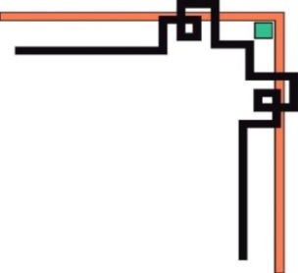

ỦY BAN NHÂN DÂN HUYỆN THANH OAI

**TRƯỜNG MN CAO DƯƠNG**

**BÀI DỰ THI**

**Cuộc thi viết về gương điển hình tiên tiến,**

**người tốt, việc tốt trong phong trào thi đua yêu nước**

**huyện Thanh Oai năm 2024**

**TÊN BÀI VIẾT: Người nhân viên nhiệt huyệt với**

**công tác y tế học đường và hiến máu nhân đạo**

**Họ và tên tác giả: Nguyễn Thị Thùy**

**Sinh năm: 1990**

**Chức vụ, đơn vị công tác: Giáo Viên – Trường mầm non Cao Dương**

**Huyện Thanh Oai.**

**Số điện thoai: 0974217734**

**Người được viết: Bà Cao Thị Đức**

**Chức vụ, đơn vị công tác: Nhân viên y tế – Trường mầm non**

**Cao Dương - huyện Thanh Oai.**

**Số điện thoai: 0368532619**

**I. Thông tin cá nhân về gương điển hình tiên tiến “Người tốt, việc tốt”**

Họ và tên: **Cao Thị Đức**

Năm sinh: 15/06/1979

Nghề Nghiệp: Giáo viên mầm non

Chức vụ, đơn vị công tác: Nhân Viên Y tế – Trường mầm non Cao Dương

**II. Nội dung bài viết.**

1. **Các hành động, việc làm của gương điển hình tiên tiến, “người tốt việc tốt”**

**BÀI VIẾT VỀ GƯƠNG ĐIỂN HÌNH NGƯỜI TỐT VIỆC TỐT**

***“*Người nhân viên nhiệt huyệt với công tác y tế học đường và hiến máu**

**nhân đạo*”***

Ngay từ khi bước vào nghề, tôi đã được dạy học tại ngôi trường mầm non Cao Dương thân yêu. Người để lại ấn tượng sâu sắc nhất trong tôi là người luôn khoác trên mình chiếc áo blouse trắng, được các con học sinh gọi bằng cái tên thân thương “Cô y tế”. Chị tên là Cao Thị Đức, nhân viên y tế tại trường mầm non Cao Dương, xã Cao Dương, huyện Thanh Oai, thành phố Hà Nội.

Chị Đức sinh năm 1979, chị còn trẻ, dáng người cao, thanh mảnh. Chị tốt nghiệp Trung cấp chuyên ngành y sỹ năm 2001, vào ngành năm 2010, về trường công tác từ năm 2010. Với 14 năm trong nghề, phong cách làm việc nhanh nhẹn, chủ động trong công việc, chị luôn hoàn thành tốt các nhiệm vụ nhà trường được giao và được Ban giám hiệu và rất nhiều giáo viên, học sinh yêu quý, tin tưởng.

Ngoài việc lập kế hoạch hoạt động Y tế theo từng mùa dịch bệnh, theo từng diễn biến thực tế của các bệnh có thể bùng phát trong trường học, nhân viên y tế là người quản lý hồ sơ y tế của tất cả học sinh trong trường, nắm vững bệnh lý của từng trường hợp đặc biệt cần lưu ý để có thể can thiệp kịp thời. Không chỉ vậy, chị Đức còn là người phụ trách mảng y tế trong nhà trường bao gồm khám chữa bệnh ban đầu cho học sinh; phát hiện và phòng trị những bệnh học đường của học sinh như cận thị, tai nạn thương tích trong trường; tư vấn điều trị một số bệnh lý khác của trẻ em, có những đóng góp trực tiếp về chuyên môn trong chương trình ánh sáng học đường... Thực tế, có những em trong khi khám sức khoẻ định kỳ đã phát hiện ra một số bệnh mới chớm (như tim mạch, mắt,rang miệng . bệnh béo phì, suy dinh dương-thấp còi …) và gia đình các em đã được tư vấn và có phương án điều trị kịp thời. Với tình hình bệnh dịch phức tạp của những năm trước, chị Đức còn chịu trách nhiệm chính trong việc phòng các bệnh trong trường học như sốt xuất huyết, cúm A, bệnh tay chân miệng, Viêm não mô cầu, Covid 19... Bên cạnh đó, một nhiệm vụ quan trọng không thể thiếu của cán bộ y tế trường còn là người chịu trách nhiệm về vấn đề vệ sinh an toàn thực phẩm trong bếp ăn bán trú của nhà trường.

Dù là người không quyết định trực tiếp đến thành tích của nhà trường nhưng chị giữ một vai trò hết sức quan trọng, là người chịu trách nhiệm chính về mọi vấn đề y tế học đường của thầy cô giáo và học sinh. Giáo viên, học sinh hễ ốm mệt, đứt tay, chảy máu đến đau đầu, đau bụng, … ai ai cũng cần sự giúp đỡ của chị. Nhìn chị chăm sóc các con học sinh, hỏi han, dỗ dành chẳng khác nào người mẹ.

Đặc biệt, đối mặt với đại dịch Covid-19 vừa qua, chúng ta càng thấy rõ hơn về vai trò cũng như trách nhiệm của mỗi người, đặc biệt là của các cán bộ y tế trong việc phòng chống sự lây lan của dịch bệnh và bảo vệ sức khỏe cho giáo viên và học sinh nhà trường. Lúc này, chị Đức càng bận rộn hơn, chị hướng dẫn mọi người trong trường tỉ mỉ các biện pháp vệ sinh trường, lớp học, cách đo nhiệt độ,... rồi hàng ngày chị cầm theo cuốn sổ đi kiểm tra từng lớp và nhắc nhở kịp thời để mỗi ngày đến trường của thầy trò chúng tôi là một ngày an toàn và hạnh phúc.

Năm 2020, cái năm mà đại địch COVID-19, nướcViệt Nam nói riêng và toàn thể thế giới nói chung đang từng ngày từng giờ gia sức kìm hãm sự lây lan dịch bệnh, đồng thời phong tỏa và đưa ra những giải pháp khắc phục hiệu quả nhất. Trong hoàn cảnh khó khăn ấy, Việt Nam được xếp vào nơi an toàn và có sự kìm hãm dịch bệnh tốt.

Bởi lẽ nơi dải đất hình chữ S – nơi tồn tại lòng yêu thương, sự đoàn kết ăn sâu vào huyết quản của mỗi người dân Việt Nam. Những anh hùng áo xanh, trắng ra đời, những bài hát cổ vũ tình thần hay tiếp ứng bằng những bức tranh ẩn chứa bao điều muốn nói. Trong những người anh hùng ấy, xã Cao Dương len lỏi góp chung cùng các vì sao sáng với vóc dáng nhỏ bé nhưng phi thưòng của người phụ nữ. Cô Qúy được sự nhất trí của lãnh đạo các cấp. Hội LHPN xã Ngọc Liệp phối hợp với UB MTTQ, Đoàn TN xã tổ chức ra quân tuyên truyền phòng chống dịch bệnh COVID-19. Cô cùng các thành viên trong hội phát 13.000 chiếc khẩu trang miễn phí, phát 75 chai nước rửa tay khô và phun khử khuẩn tại các khu lớp trong và ngoài lớp. nhằm chung tay đẩy lùi dịch bệnh. Không chỉ nhờ vào sự quan tâm ủng hộ và giúp đỡ của các cấp, các mạnh thương quân và các công ty doanh nghiệp mà còn nhờ vào lòng nhiệt huyết và tình yêu thương con người, lòng nhân ái cháy bỏng trong cô đã góp phần tạo nên sự thành công trong việc đẩy lùi dịch bệnh.

Từ tháng 7/2021, mọi người dân Hà Nội thực hiện giãn cách xã hội theo chỉ thị của UBND Thành phố Hà Nội, nhưng chị Đức thì không lúc nào được ngơi nghỉ. Chị vẫn miệt mài, không quản ngại, khó khăn, vất vả, sẵn sàng tham gia công tác phòng chống dịch của huyện Thanh Oai, đó là phục vụ công tác trực chốt kiểm dịch trên địa bàn các xã lân cận. Trong trang phục kín mít, nóng bức của nhân viên y tế, chị nhiệt tình hướng dẫn người dân điền thông tin vào phiếu, đo huyết áp, động viên những người cao tuổi yên tâm khi tiêm vắcxin. Có những ngày làm việc từ 7h sáng đến 21h tối, có những ngày trực chốt từ 16h hôm trước đến 7h sáng hôm sau do Uỷ ban nhân dân huyện triệu tập. Mặc dù chị Đức đang nuôi con nhỏ hơn 1tuổi chị tưởng như chị đã kiệt sức vì công việc nhưng tôi vẫn thấy ở chị nụ cười thật tươi trên khuôn mặt nhỏ nhắn, gầy gầy, xương xương. Chị nói với tôi: “Được phục vụ nhân dân, được đảm bảo sức khỏe cho mọi người là hạnh phúc của những nhân viên y tế như chị. Những đóng góp của chị chỉ là nhỏ bé so với những y bác sĩ đang gồng mình chống dịch ở các khu cách ly, các bệnh viện dã chiến”.

Cùng tình yêu thương và lòng nhân ái cao cả, đi đôi với đó là những thành tích đáng khâm phục mà Chị Đức đã đạt được. Qủa là một người phụ nữ giàu lòng yêu thương, mang trong mình một trái tim đong đầy cảm xúc, nhiệt huyết với nghề và làm trọn bổn phận, trách nhiệm của Nhân viên y tế Trường.

Với tấm lòng nhân ái và trái tim yêu thương biết cho đi mà không ngong chờ nhận lại. Chị Đức đã truyền nguồn cảm hứng nhân đạo đến với cá nhân tôi và có lẽ tất cả mọi người. Bởi sự đóng góp hết sức mình với những điều tốt đẹp mà cô đem lại cho cuộc sống, cho đồng bào; cô đã đánh thức tâm hồn và trái tim yêu thương của tôi trỗi dậy. Cô mang đến cho tôi những cảm xúc đong đầy, những bài học đắt giá và cả bầu trời nhiệt huyết cô mang lại. Đúng là một sứ giả của tình yêu thương con người - là người mang vẻ đẹp cao quý của lòng nhân ái và là người phụ nữ xuất sắc góp phần gây dựng một thế giới tươi đẹp - một thế giới hạnh phúc đầy tình yêu thương con người. Vì mai này của đất nước, vì những mảnh ghép chưa chọn vẹn, vì những hoàn cảnh khó khăn vẫn còn tồn tại trong cuộc sống. Mong sao những người con mang trong mình dòng máu con rồng cháu tiên luôn tồn tại một trái tim yêu thương và một tâm hồn nhiệt huyết với công việc thiện nguyên, nhân đạo như chị.

Ngoài việc hỗ trợ công tác tiêm chủng tại xã. Vất vả là thế nhưng chị và những chiến sĩ áo trắng của xã Cao Dương luôn cố gắng hết sức mình hoàn thành nhiệm vụ

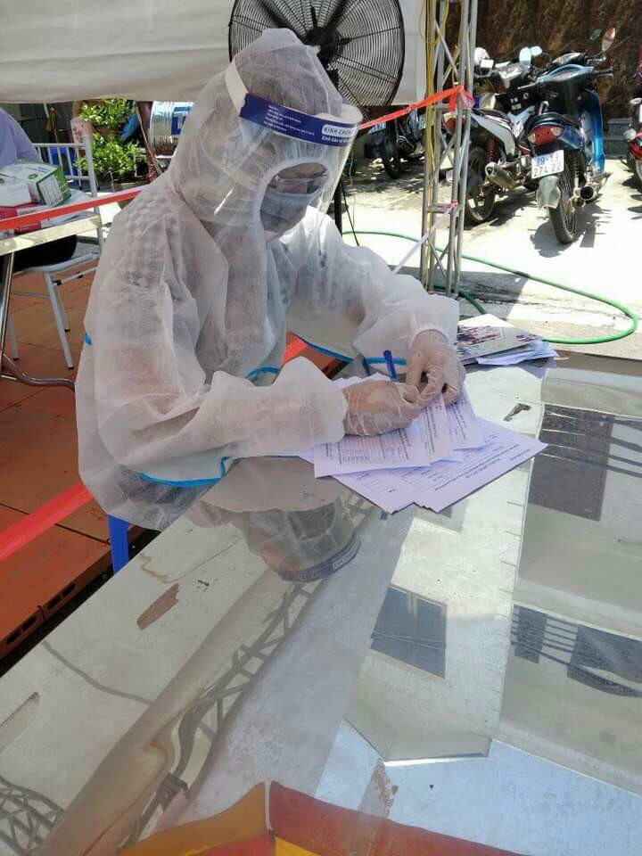 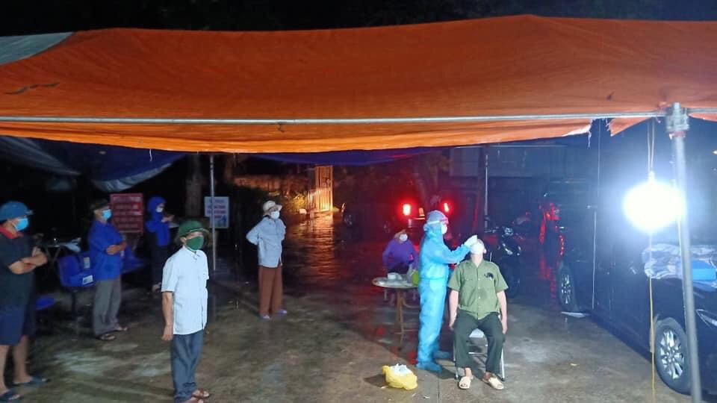

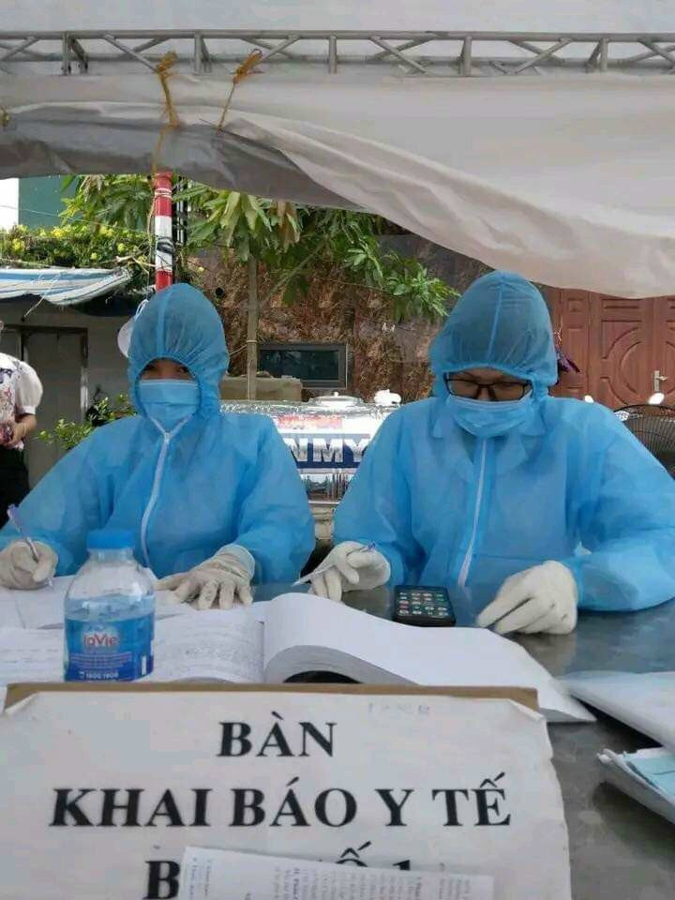

*Chị Đức đang thực hiện nhiệm vụ tạị Trạm y tế xã Cao Dương*

Để chuẩn bị cho việc đón học sinh quay trở lại trường, chị đã cùng Ban Giám hiệu xây dựng kịch bản ứng phó và tập huấn cho cán bộ, giáo viên, nhân viên trong nhà trường khi có trường hợp bị nhiễm Covid-19 để sẵn sàng đón học sinh trở lại trường học, chủ động xây dựng kế hoạch phòng chống dịch, kế hoạch vệ sinh khử khuẩn hàng ngày, hàng tuần, kế hoạch mua sắm các trang thiết bị y tế, dung dịch khử khuẩn…

Mỗi lần có đoàn kiểm tra y tế về trường, Ban giám hiệu luôn yên tâm. Và niềm tin đó được đánh giá bằng chính những kết quả mà đoàn kiểm tra nhận xét. Lúc nào sổ sách, hoạt động về y tế của trường cũng được đánh giá Xuất sắc.

Hiện nay, tuy dịch bệnh covid -19 đã lắng xuống thì nhân viên y tế lại phải chiến đấu với dịch bệnh sốt xuất huyết và tay chân miệng.

Với tình hình thực tế trên địa bàn xã Cao Dương dịch “Sốt xuất huyết” đang lan rộng và diễn biến phức tạp. Chị đã xây dựng kế hoạch về công tác phồng chống dịch bệnh “Sốt xuất huyết” với nhiều hình thức như: Kết hợp với trạm y tế phun thuốc diệt muỗi, kết hợp với gv, nv tổng vệ sinh môi trường trong và ngoài nhóm lớp.

Hàng ngày, chị nhắn tin lên nhóm hỏi thăm tình hình các con trên lớp có trẻ nào bị sốt xuất huyết và nghỉ học không? Nếu có cuối ngày chị sẽ đến lớp đó và cùng giáo viên dọn vệ sinh, phun thuốc muỗi để đảm bảo sức khoẻ cho các con.

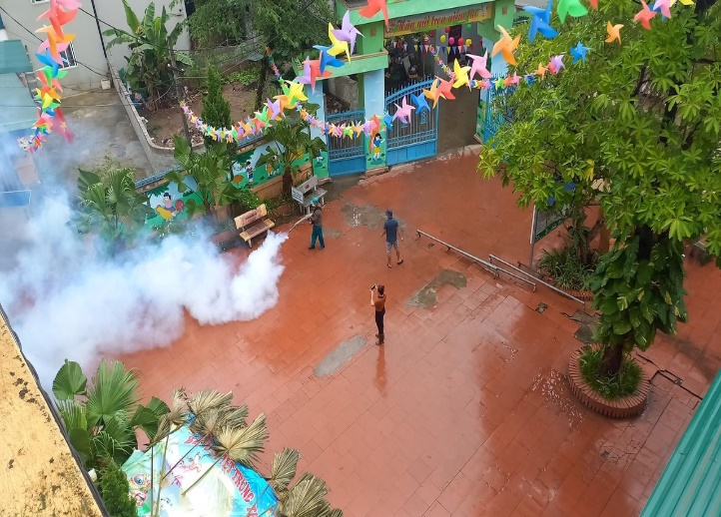 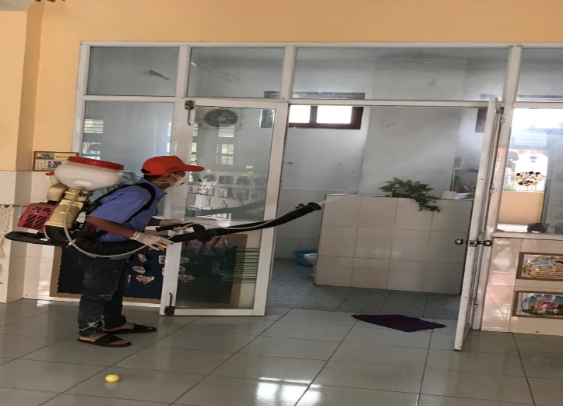

Nhà trường tổ chức phun thuốc

***2.Ý nghĩa hành động, việc làm đối với cơ quan, đơn vị, cộng đồng và xã hội.***

Ngoài ra, hàng năm bên “Hội chữ thập đỏ” của xã có tổ chức hiến máu nhân đạo. Chị Đức luôn là người xung phong đăng ký đầu tiên của Trường mần non Cao Dương.

Nhận thức được tầm quan trọng của việc hiến máu cứu người là nghĩa cử cao đẹp. Xuất phát từ tấm lòng nhân ái, thấu hiểu và sẻ chia, qua các hoạt động nhân đạo của Hội chữ thập đỏ huyện Thanh Oai - Chị Đức ở Trường mầm non Cao Dương không chỉ nhiệt tình tham gia hiến máu với 27 lần mà còn là một tình nguyện viên, khơi nguồn sức mạnh lan tỏa tinh thần hiến máu vì cộng đồng, một tấm gương sáng trong học tập và làm theo tư tưởng đạo đức phong cách Hồ Chí Minh, luôn vững chí, bền tâm, khắc phục khó khăn làm tròn nhiệm vụ được giao phó

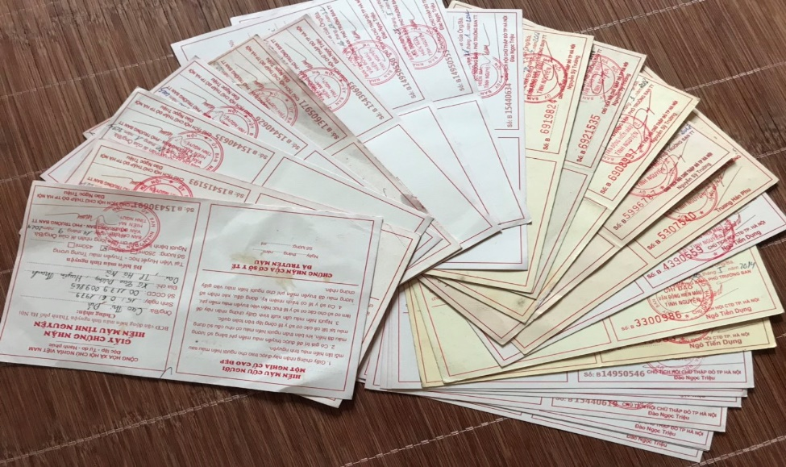

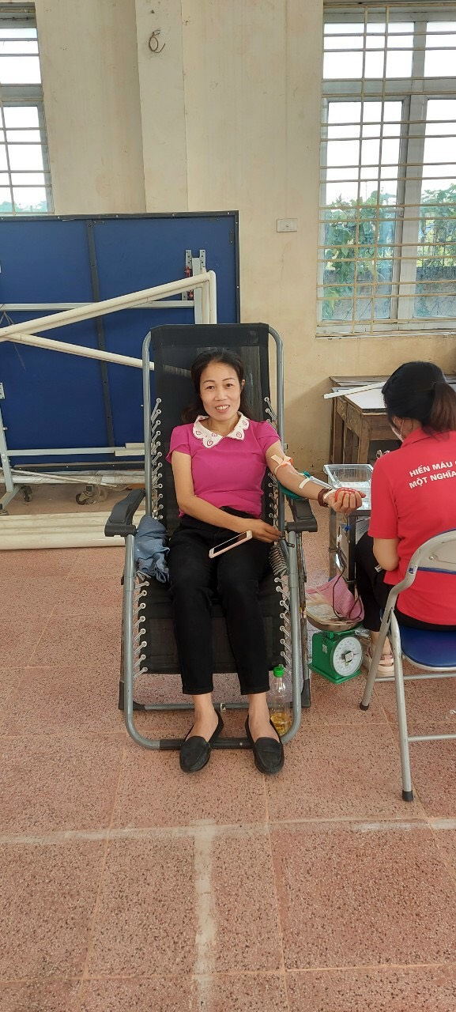 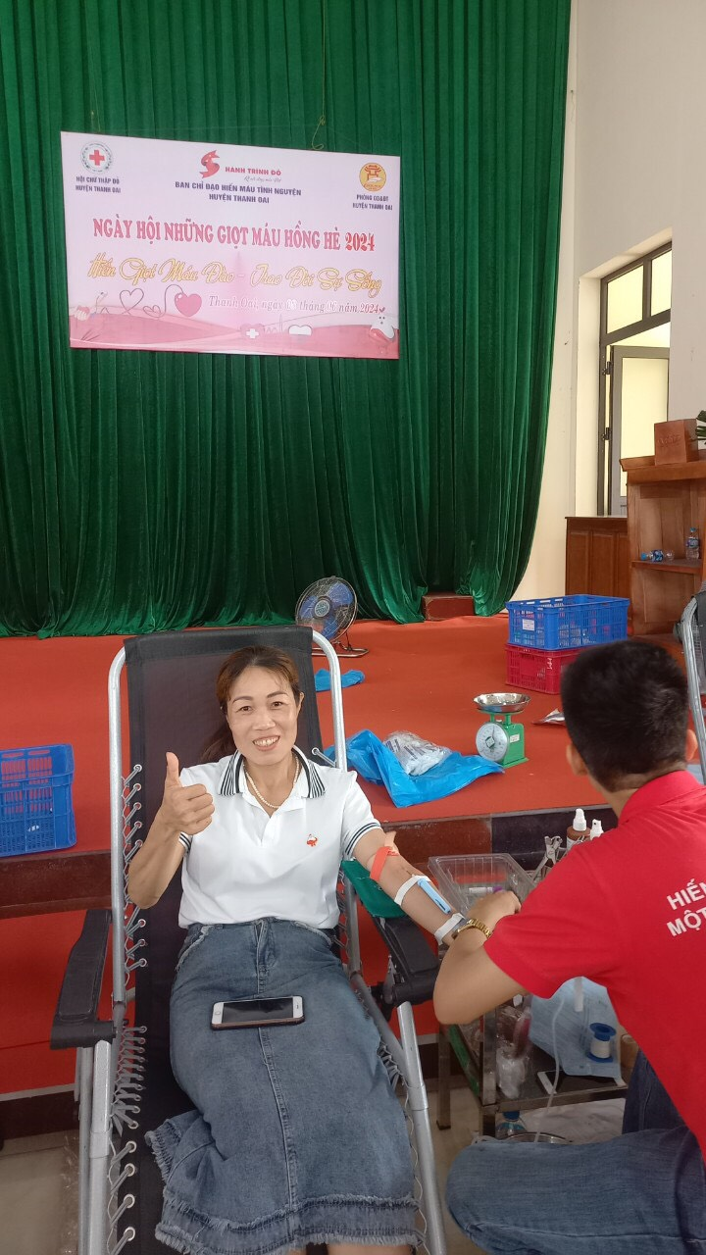

*Chị Đức đi hiến máu nhân đạo*

Và với chị Đức thì việc chia sẻ những giọt máu hồng tình nguyện là một cách làm thiết thực nhất. Thông qua hoạt động của Hội chữ thập đỏ anh Yên đã bắt đầu tham gia hoạt động hiến máu từ năm 2018, từ đó đến nay, anh đều tham gia hiến máu một cách đều đặn, mỗi lần tham gia hiến máu anh đều tình nguyện hiến được 250ml và 350ml máu. Tính đến nay, đã có 27 lần hiến máu tình nguyện. Không những thế phát huy vai trò tiền phong gương mẫu còn lan tỏa tinh thần hiến máu đối với đoàn viên thanh niên trong nhà trường. Học hỏi noi gương thủ lĩnh, nhiều đoàn viên thanh niên đã nhiệt huyết năng nổ hơn mỗi khi có đợt hiến máu tại địa phương.

Chị Đức tâm sự: Mỗi giọt máu cho đi, Một cuộc đời ở lại. Thấu hiểu với những khó khăn của người bệnh, với tâm niệm bản thân có sức khỏe tốt, tại sao lại phải e ngại trong việc chia sẻ những giọt máu đào đang thật sự rất cần thiết đối với người bệnh. Những giọt máu của mình được trao kịp thời như một chiếc phao cứu sinh, một lá bùa hộ mệnh để giúp người bệnh vơi bớt đi những đau đớn do bệnh tật có thêm những phút giây hạnh phúc và đâu đó là những nụ cười, ánh lên tia hy vọng. Chị Đức nói: Việc hiến máu tình nguyện không chỉ giúp cho người bệnh mà còn giúp cho cả chính bản thân mình nữa. Bởi nếu như bản thân mình không may gặp rủi ro thì những giọt máu trao đi sẽ được trao trả lại khi bản thân mình thật sự cần đến.

Chị Đức tâm sự: Còn đủ sức khỏe là tôi còn đi hiến máu tình nguyện. Trao gửi đi bằng cả tấm lòng nhiệt huyết, những giọt máu nghĩa tình đã thắp sáng niềm tin cho những người bệnh đang cần.

Hàng năm đã tích cực tham mưu, đẩy mạnh công tác tuyên truyền Hội Chữ thập đỏ của Xã cũng như của trường chị cũng đã vận động hiến máu tình nguyện, tính riêng năm 2024 được giao chỉ tiêu vận động hiến 28 đơn vị máu, Nhà trường đã thực hiện được trên 30 đơn vị máu, đạt kế hoạch. Phát huy truyền thống nhân đạo của dân tộc, đẩy mạnh việc học tập và làm theo tư tưởng, đạo đức phong cách của Chủ tịch Hồ Chí Minh, rất nhiều phong trào của Hội CTĐ Thị trấn được triển khai, lan tỏa với phong trào Lá lành đùm lá rách, Tết vì người nghèo và nạn nhân chất độc da cam, Ngày vì người nghèo, Nối vòng tay nhân ái, Chung tay vì cộng đồng, “Đền ơn đáp nghĩa.Thiện nguyện do cơn bão Tại Yên Bái ... đã khơi dậy tinh thần tương thân tương ái, thể hiện nét văn hóa cao đẹp trong mọi tầng lớp nhân dân. Chị Đức càng thêm hiểu rằng: Tham gia các hoạt động nhân đạo, từ thiện, không chỉ cá nhân của mình mà ở mỗi người sẽ học được cách hiểu, cảm thông với những người thiệt thòi, cảm thấy hạnh phúc khi được giúp đỡ, sẻ chia bằng những việc làm thiết thực dù là nhỏ nhất để làm cho cuộc sống trở nên tốt đẹp hơn. Đó cũng là những việc làm, thiết thực nhất trong học tập và làm theo tấm gương đạo đức sáng ngời của Bác Hồ kính yêu.

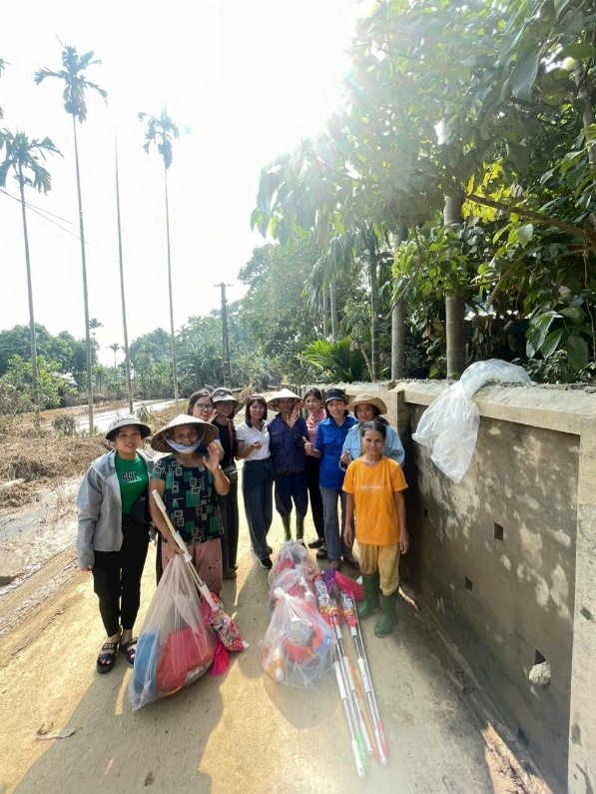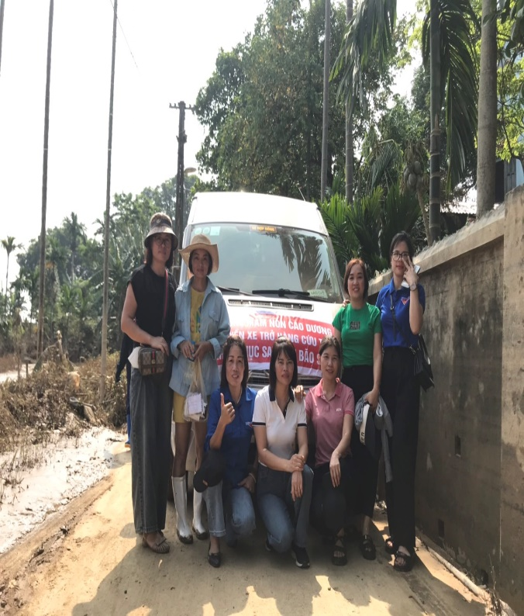

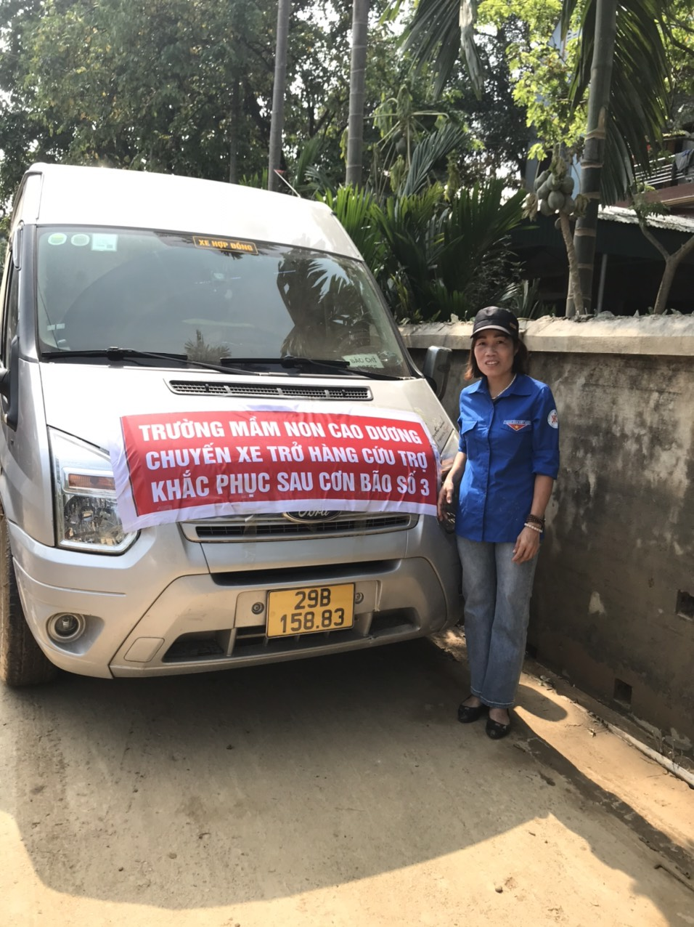

Chị Đức cùng nhà trường đi cứu trợ tại Yên Bái

Trong công việc, đồng chí là người cẩn thận, luôn hoàn thành tốt mọi việc được giao. Và trong gia đình, đồng chí cũng là người mẹ tảo tần, hi sinh, hết lòng vì gia đình. Chồng làm cùng ngành với chị hay phải đi trực đêm. Vì thế, trong gia đình từ việc nhỏ như dọn dẹp, lau nhà cửa đến những việc cơm nước, chăm sóc con cái, lo toan hai bên nội, ngoại…đều một tay đồng chí lo hết. Ấy thế mà chưa bao giờ chúng tôi thấy chị kêu ca, phàn nàn hay cáu bẳn vì mệt mỏi. đồng chí vẫn nhẹ nhàng, tình cảm, vẫn làm việc bằng cả tình yêu và lòng đam mê. Đồng chí khiến chúng tôi ngưỡng mộ, khâm phục vô cùng!

Ngày vinh danh các thầy thuốc Việt Nam 27/2 - những người chiến sĩ áo trắng luôn thầm lặng chiến đấu và đầy nhiệt huyết, sẵn sàng ra tuyến đầu chống dịch. Ngay tại trường tôi cũng có một người chiến sĩ như vậy. Sự tận tình, chu đáo, sự cống hiến thầm lặng ấy của chị đã nhận được rất nhiều những tình cảm yêu mến của anh chị em trong trường, của các bậc cha mẹ học sinh và các con dành cho chị. Sự đóng góp của chị tuy nhỏ bé nhưng rất có ý nghĩa trong công tác chăm sóc sức khỏe ban đầu, tạo nên niềm tin yêu vững chắc của các bậc cha mẹ học sinh đối với nhà trường.

***3.Các thành tích đã đạt được các cấp chính quyền ghi nhận khen thưởng.***

Chị nhiều năm được Huyện công nhận đạt danh hiệu “Lao động tiên tiến” và Chiến sỹ thi đua cấp cơ sở.

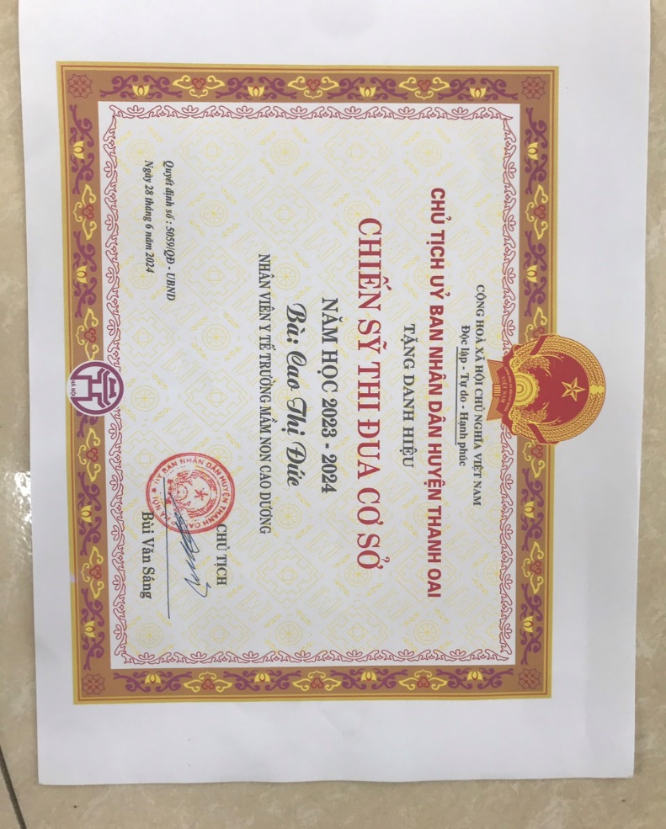

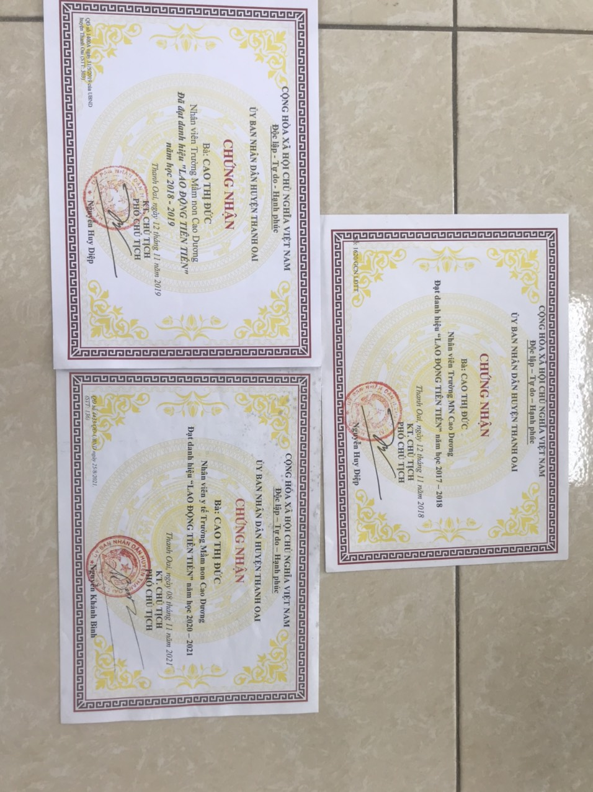

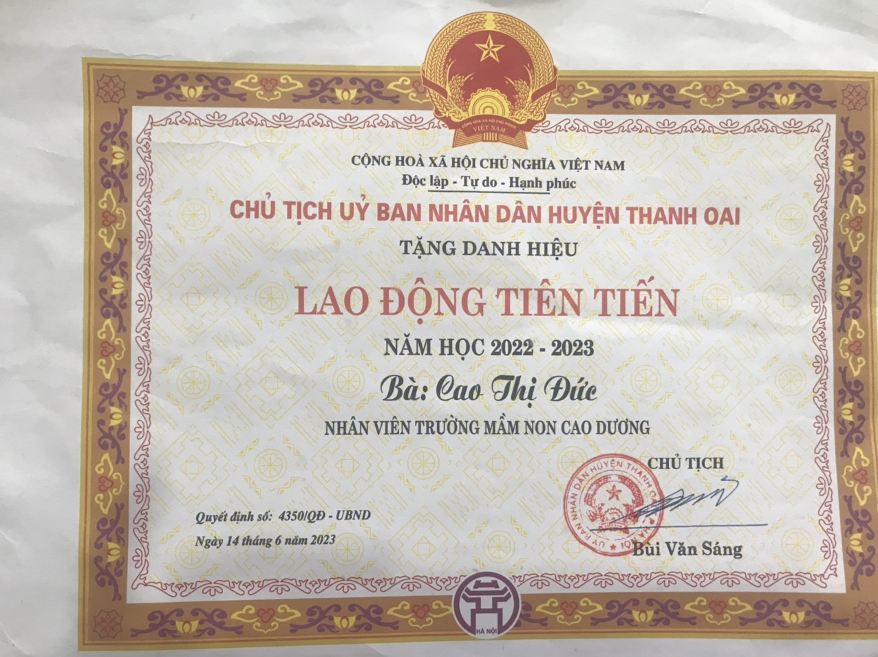

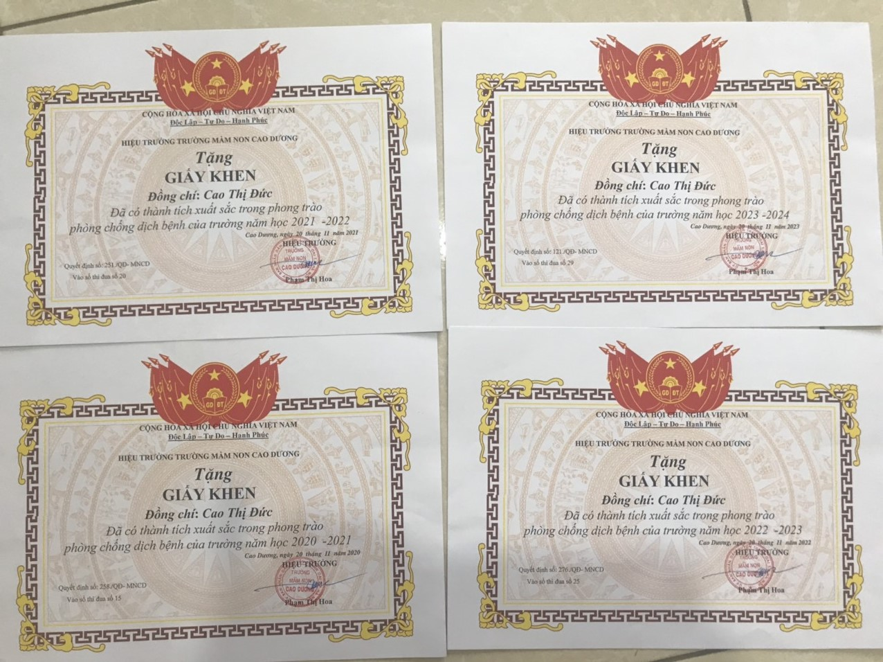

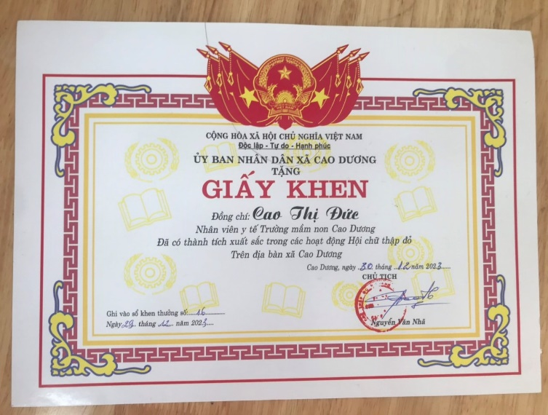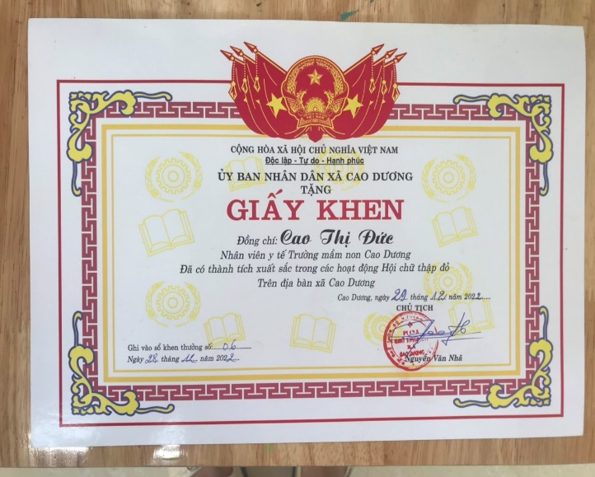

Với tấm lòng nhân ái và trái tim yêu thương biết cho đi mà không ngong chờ nhận lại. Chị Đức đã truyền nguồn cảm hứng nhân đạo đến với cá nhân tôi và có lẽ tất cả mọi người. Bởi sự đóng góp hết sức mình với những điều tốt đẹp mà cô đem lại cho cuộc sống, cho đồng bào; cô đã đánh thức tâm hồn và trái tim yêu thương của tôi trỗi dậy. Cô mang đến cho tôi những cảm xúc đong đầy, những bài học đắt giá và cả bầu trời nhiệt huyết cô mang lại. Đúng là một sứ giả của tình yêu thương con người - là người mang vẻ đẹp cao quý của lòng nhân ái và là người phụ nữ xuất sắc góp phần gây dựng một thế giới tươi đẹp - một thế giới hạnh phúc đầy tình yêu thương con người. Vì mai này của đất nước, vì những mảnh ghép chưa chọn vẹn, vì những hoàn cảnh khó khăn vẫn còn tồn tại trong cuộc sống. Mong sao những người con mang trong mình dòng máu con rồng cháu tiên luôn tồn tại một trái tim yêu thương và một tâm hồn nhiệt huyết với công việc thiện nguyên, nhân đạo như cô. Xin chân thành cảm ơn người con gái tài năng và thật đáng khâm phục trong tôi – Chị Cao Thị Đức nhân viên y tế trường mầm non Cao Dương. (***Chị chỉ có một trái tim nhưng chị có rất nhiều tình yêu để cho đi)***

*Cao Dương, ngày 06 tháng 11 năm 2024*

**XÁC NHẬN CƠ QUAN ĐƠN NGƯỜI VIẾT**

**Nguyễn Thị Thùy**